1. Cơ sở dữ liệu

* Bảng “user”

|  |  |  |
| --- | --- | --- |
| Tên cột | Kiểu dữ liệu | Ghi chú |
| id_user | Int(11) | Khóa chính |
| username | varchar(45) |  |
| password | varchar(255) |  |
| fullname | varchar(45) |  |
| day_of_birth | date |  |
| id_department | Int(11) |  |
| id_living_class | Int(11) |  |

* + Bảng “user” dùng đề lưu các thông tin cơ bản của các user, bao gồm: sinh viên, giảng viên, nhà quản lý
* Bảng “role”

|  |  |  |
| --- | --- | --- |
| Tên cột | Kiểu dữ liệu | Ghi chú |
| id_role | Int(11) | Khóa chính |
| name | varchar(45) |  |

* + Bảng “role” chứa tất các tên phân quyền hệ thống.
* Bảng “user_role”

|  |  |  |
| --- | --- | --- |
| Tên cột | Kiểu dữ liệu | Ghi chú |
| id_user | Int(11) | Khóa chính |
| id_role | Int(11) | Khóa chính |

* + Bảng “user_role” dùng để lưu mỗi user có những phân quyền nào, một user có thể có một hoắc nhiều quyền trong hệ thống
* Bảng “subject”

|  |  |  |
| --- | --- | --- |
| Tên cột | Kiểu dữ liệu | Ghi chú |
| id_subject | Int(11) | Khóa chính |
| name_subject | varchar(45) |  |
| code_subject | varchar(45) |  |
| start_time | date |  |
| end_time | date |  |
| number_of_credit | Int(2) |  |
| rate_process | float |  |
| rate_practice | float |  |
| rate_mid_term | float |  |
| rate_end_term | float |  |
| id_teacherChỉ mục | Int(11) |  |
| id_practice_teacher | Int(11) |  |
| id_department | Int(11) |  |

* + Bảng “subject” lưu thông tin các môn học: tỉ lệ các cột điểm, giảng viên lý thuyết, thực hành, …
* Bảng “department”
* Bảng “coursesgoal”

|  |  |  |
| --- | --- | --- |
| Tên cột | Kiểu dữ liệu | Ghi chú |
| id_course_goal | Int(11) | Khóa chính |
| sign | varchar(45) |  |
| name_course_goal | mediumtext |  |
| id_subject | Int(11) |  |

* + Bảng “coursesgoal” lưu mục tiêu môn học(G) thuộc môn học nào
* Bảng "learningoutcome”

|  |  |  |
| --- | --- | --- |
| Tên cột | Kiểu dữ liệu | Ghi chú |
| id_learningoutcome | Int(11) | Khóa chính |
| sign | varchar(45) |  |
| namelearningoutcome | mediumtext |  |
| id_department | Int(11) |  |

* + Bảng “learningoutcome” lưu các mục tiêu môn học của một khoa có chương trình đào tạo riêng.
* Bảng “user_subject”

|  |  |  |
| --- | --- | --- |
| Tên cột | Kiểu dữ liệu | Ghi chú |
| id_user | Int(11) | Khóa chính |
| id_subject | Int(11) | Khóa chính |

* + Bảng “user_subject” lưu sinh viên học những môn học nào
* Bảng “user_subject_coursesgoal”

|  |  |  |
| --- | --- | --- |
| Tên cột | Kiểu dữ liệu | Ghi chú |
| id_user_subject_coursesgoal | Int(11) | Khóa chính |
| id_user | Int(11) |  |
| id_subject | Int(11) |  |
| id_coursesgoal | Int(11) |  |
| percent | float |  |

* + Bảng “user_subject_coursesgoal” lưu sinh viên học môn học nào và đạt được những mục tiêu nào của môn học
* Bảng “scores_table”

|  |  |  |
| --- | --- | --- |
| Tên cột | Kiểu dữ liệu | Ghi chú |
| id_score_table | Int(11) | Khóa chính |
| score_process | float |  |
| score_practice | float |  |
| score_mid_term | float |  |
| score_end_term | float |  |
| score_average | float |  |
| id_user | Int(11) |  |
| id_subject | Int(11) |  |

* + Bảng “scores_table” lưu bảng điểm từng môn học của sinh viên
* Bảng “coursesgoal_learningoutcome”

|  |  |  |
| --- | --- | --- |
| Tên cột | Kiểu dữ liệu | Ghi chú |
| id_course_goal | Int(11) | Khóa chính |
| id_learning_outcome | Int(11) | Khóa chính |

* + Bảng “coursesgoal_learningoutcome” cho biết một mục tiêu môn học sẽ liên quan đến những chuẩn đầu ra của chương trình đạo tạo do khoa đó mở môn học
* Bảng “answer”

|  |  |  |
| --- | --- | --- |
| Tên cột | Kiểu dữ liệu | Ghi chú |
| id_answer | Int(11) | Khóa chính |
| id_subject | Int(11) |  |
| id_exam | Int(11) |  |
| content_answer | TINYTEXT |  |

* + Bảng “answer” lưu thông tin về một môn học có nhiều kì thi, kì thi có nhiều câu hỏi
* Bảng “answer_coursesgoal”

|  |  |  |
| --- | --- | --- |
| Tên cột | Kiểu dữ liệu | Ghi chú |
| id_answer | Int(11) | Khóa chính |
| id_coursesgoal | Int(11) | Khóa chính |

* + Bảng “anser_coursesgoal” lưu một câu hỏi có những mục tiêu môn học nào
* Bảng “living_class”

|  |  |  |
| --- | --- | --- |
| Tên cột | Kiểu dữ liệu | Ghi chú |
| id_living_class | Int(11) | Khóa chính |
| name_living_class | varchar(45) |  |
| id_user_adviser | Int(11) |  |

* + Bảng “living_class” là lớp sinh hoạt của sinh viên, bao gồm tên lớp và cố vấn học tập

1. Các chức năng của sinh viên trong hệ thống
   1. Đăng ký môn học

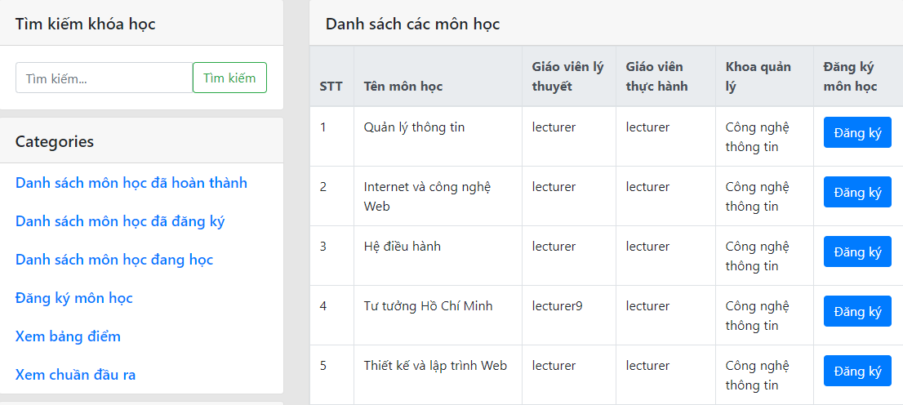

* 1. Xem danh sách môn học đã đăng ký

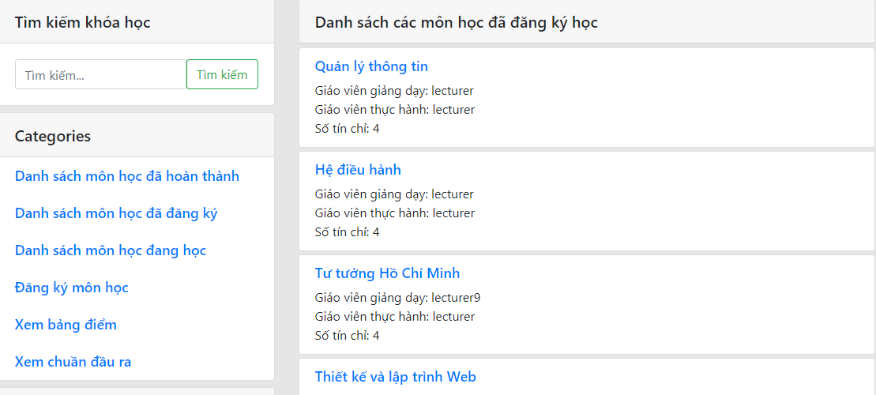

* 1. Xem danh sách những môn học đã học qua (học xong)

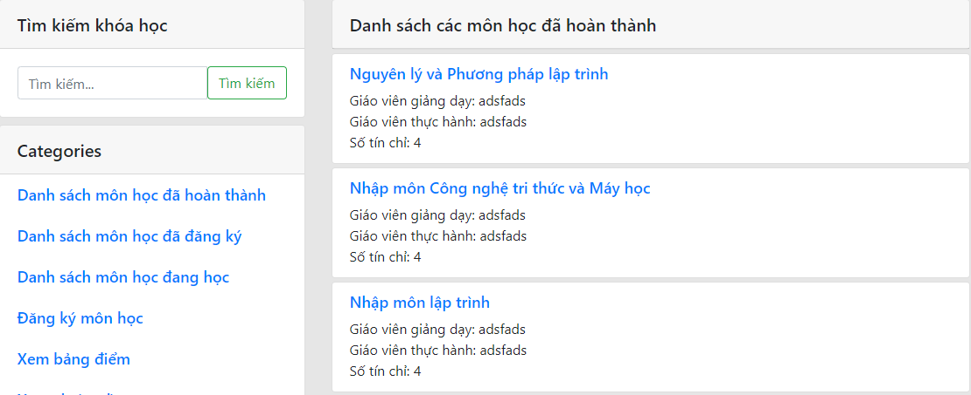

* 1. Xem danh sách môn học đang học

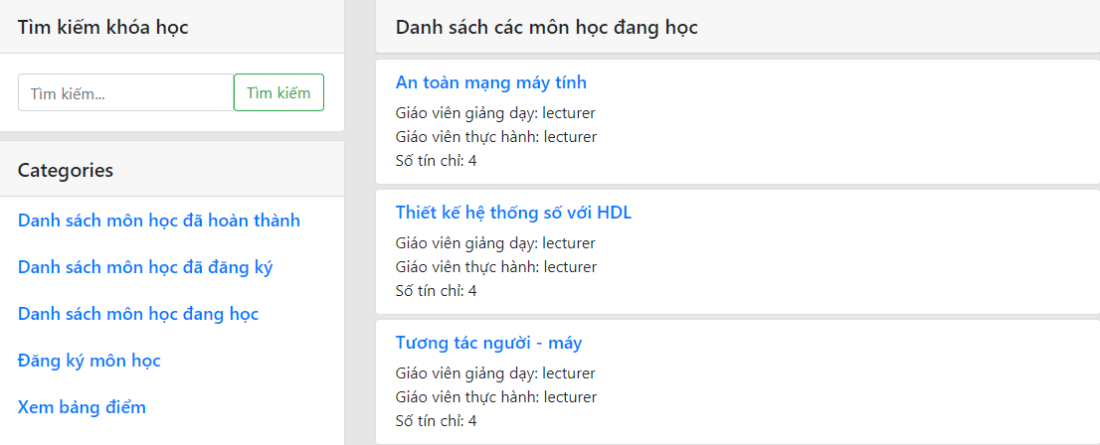

* 1. Xem các thông tin cơ bản của sinh viên

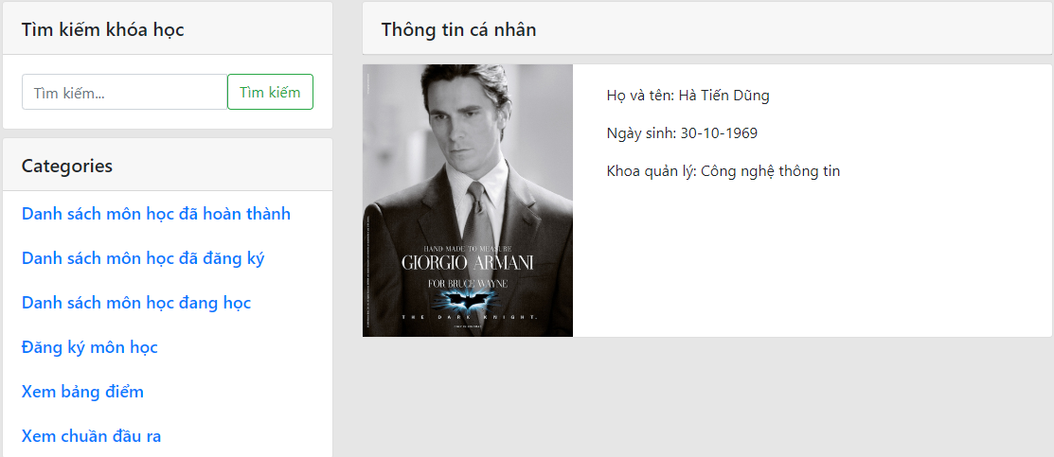

* 1. Xem bảng điểm

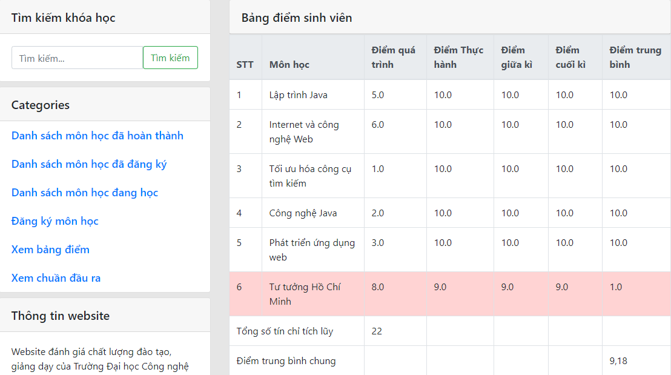

* 1. Xem các chuẩn đầu ra chương trình đào tạo

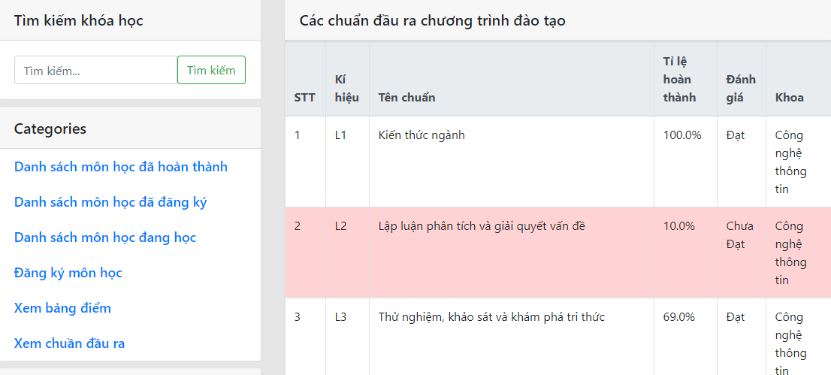

1. Các chức năng của giảng viên trong hệ thống
   1. Các chức nang cơ bản của một giảng viên
      1. Xem các môn học đang giảng dạy

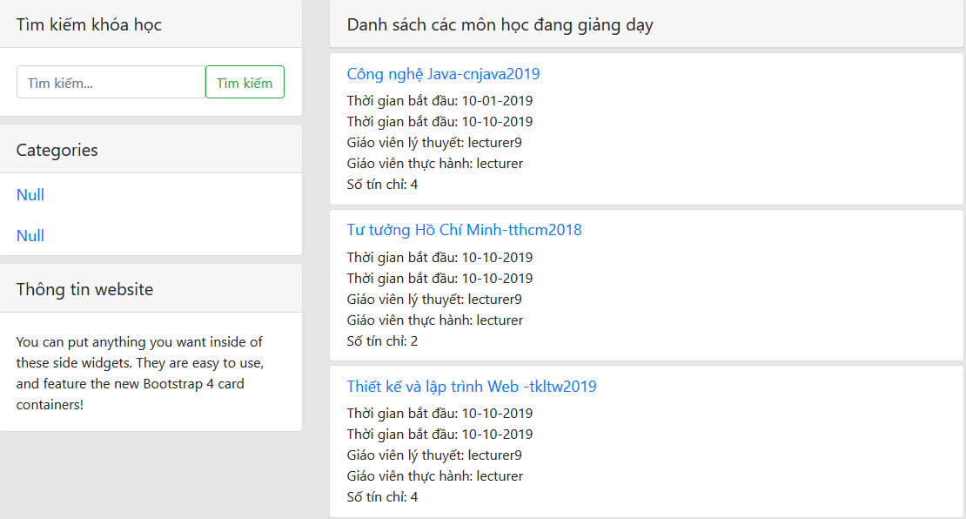

* + 1. Xem bảng điểm của sinh viên những môn do giảng viên này giảng dạy

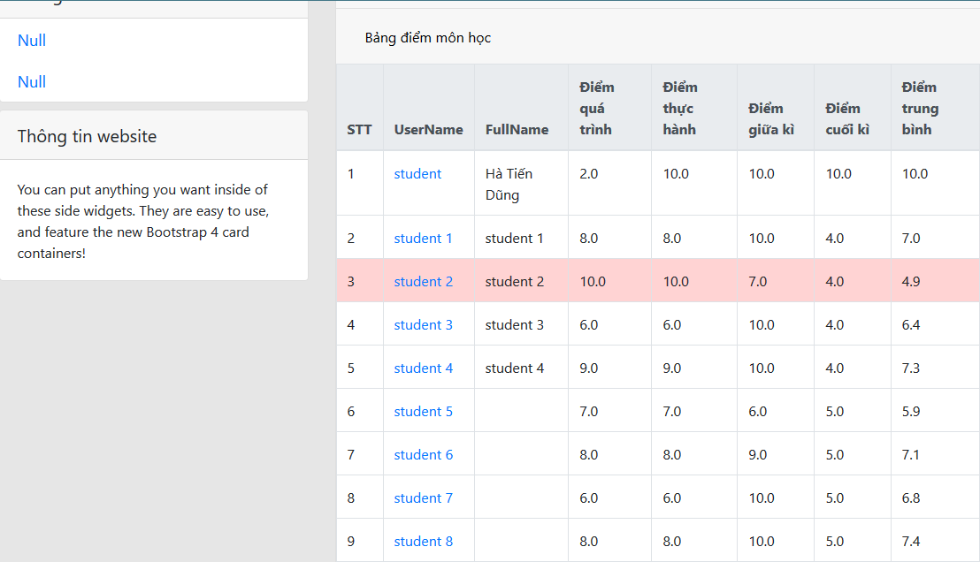

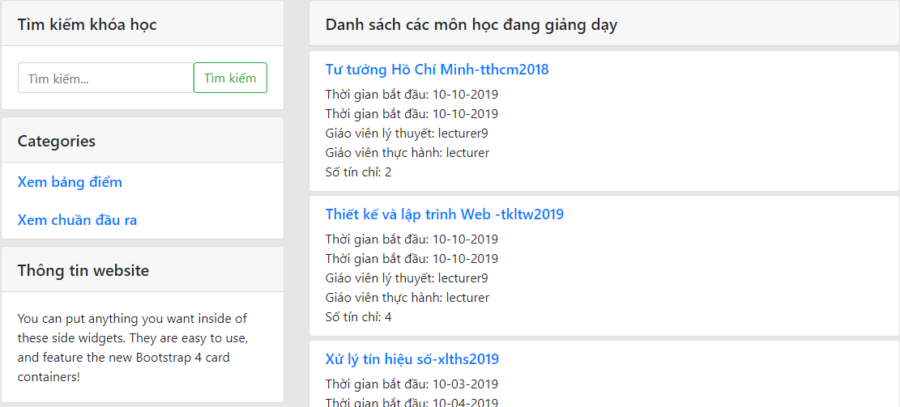

* + 1. Xem tỉ lệ sinh viên đạt kết quả học tập

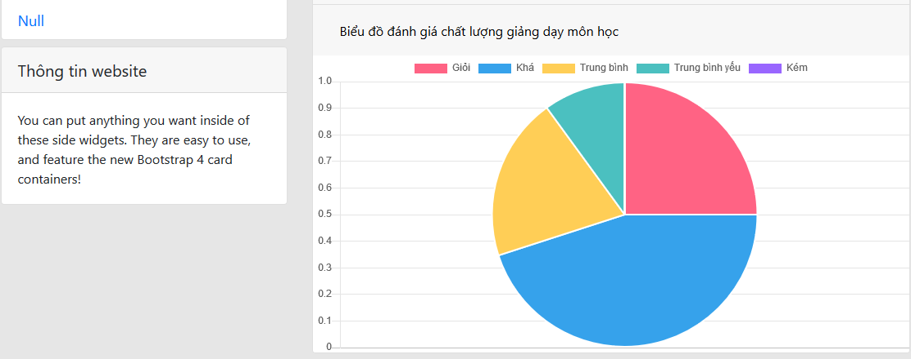

* + 1. Tải file chứa danh sách sinh viên của môn học

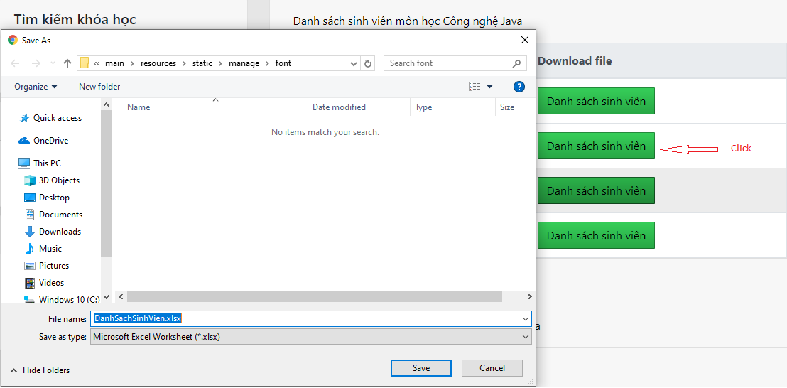

* 1. Đối với giảng viên là trưởng khoa
* Đối với một giảng viên là một trưởng khoa thì giảng viên này có các quyên hạn như một giảng viên bình thường nếu giảng viên này có tham gia giảng dạy môn học
  + 1. Xem danh sách giảng viên và sinh viên trong khoa

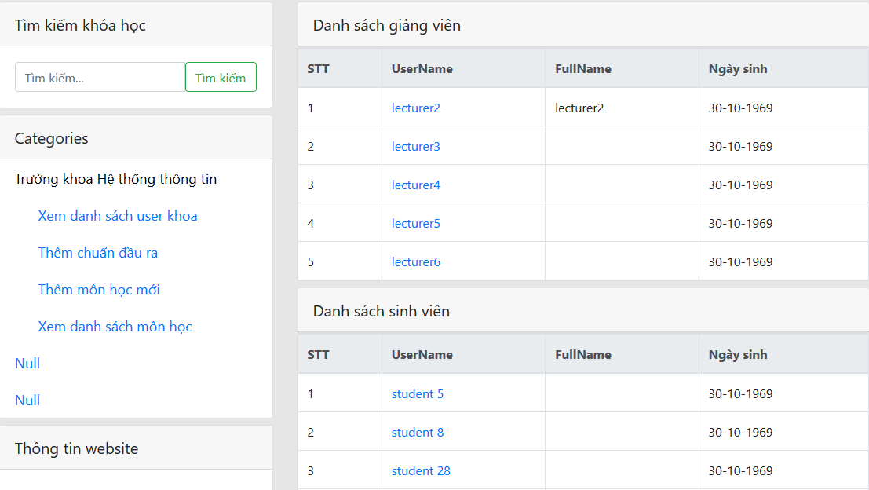

* + 1. Thêm, xóa, sửa các mục tiêu đầu ra của khoa

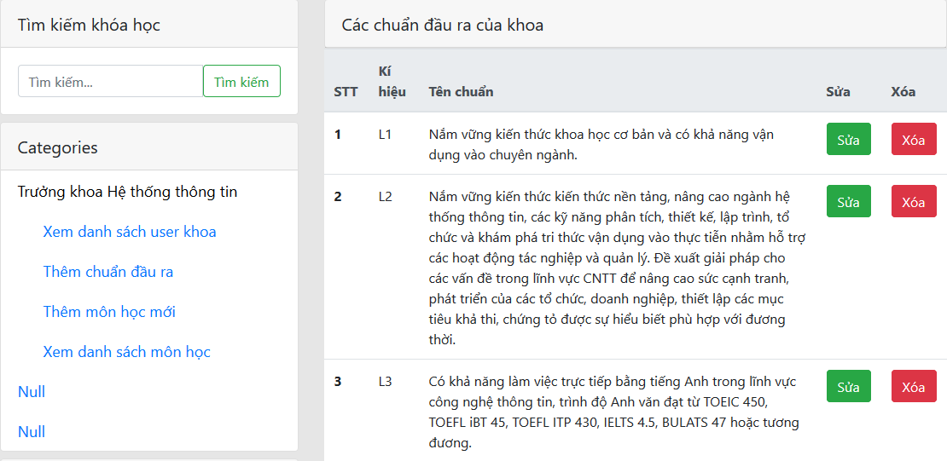

* + 1. Thêm môn học mới

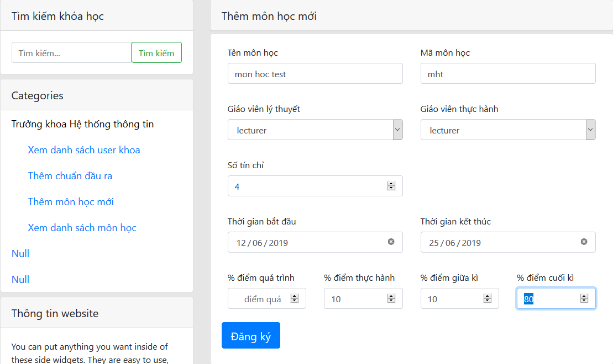

* + 1. Xem danh sách các môn học do khoa quản lý

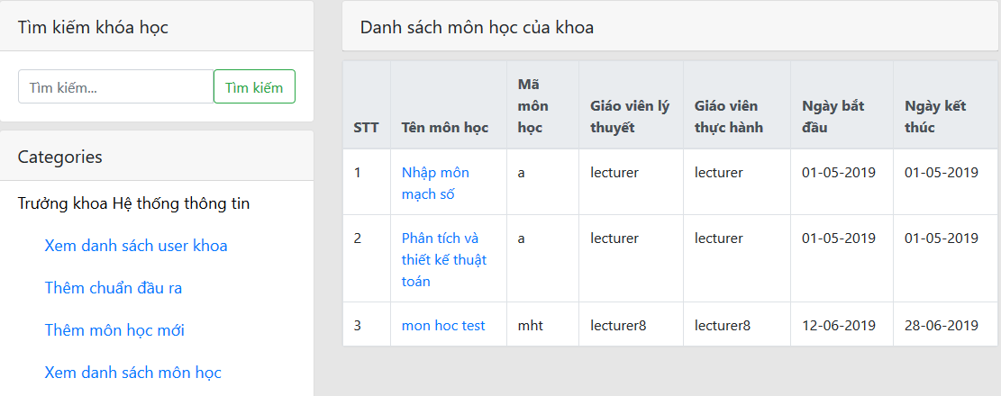

* + 1. Thêm các câu hỏi các kì thi của một môn học

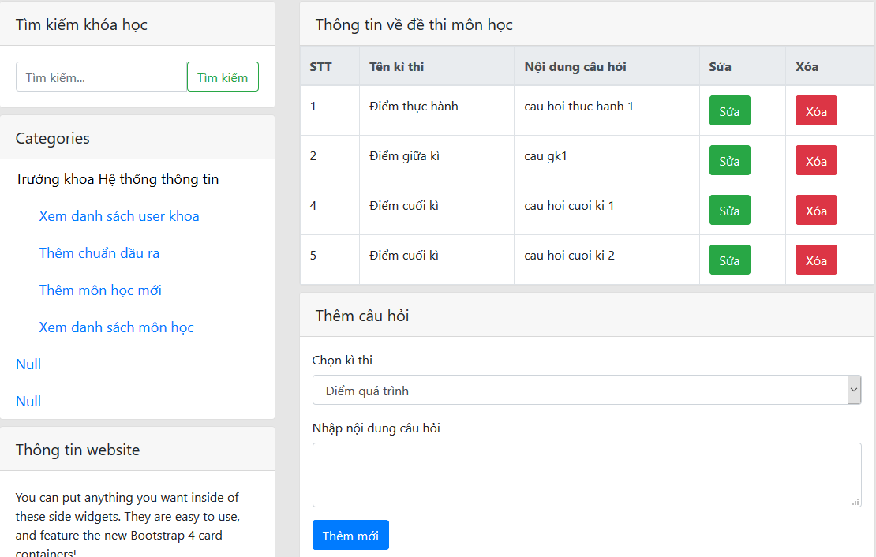

* + 1. Thêm các mục tiêu môn học cần đạt được

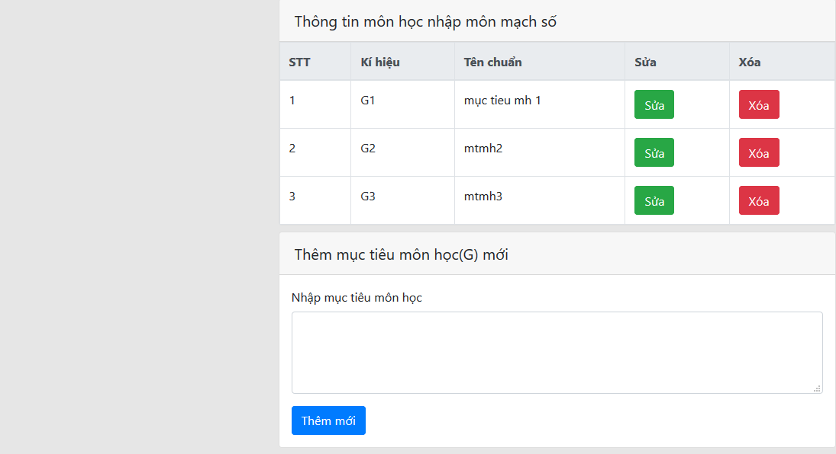

* + 1. Chọn câu hỏi có những mục tiêu môn học nào

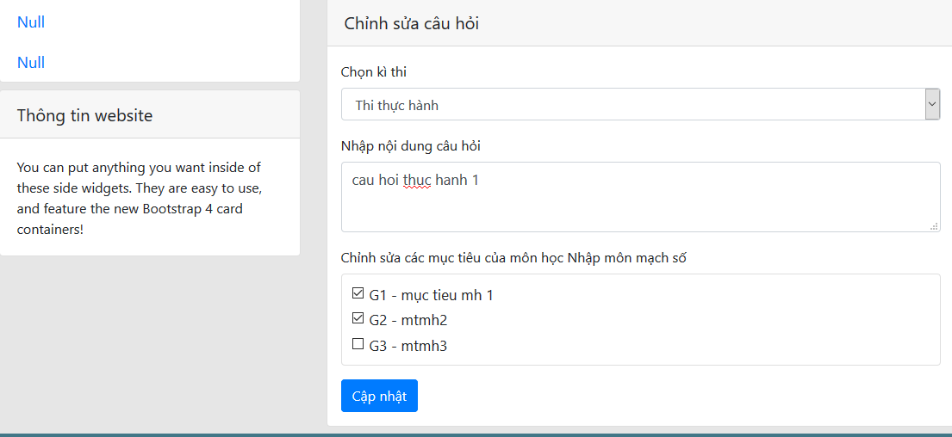

* + 1. Chọn mục tiêu môn học này có những chuẩn đầu ra chương trình đào tạo nào

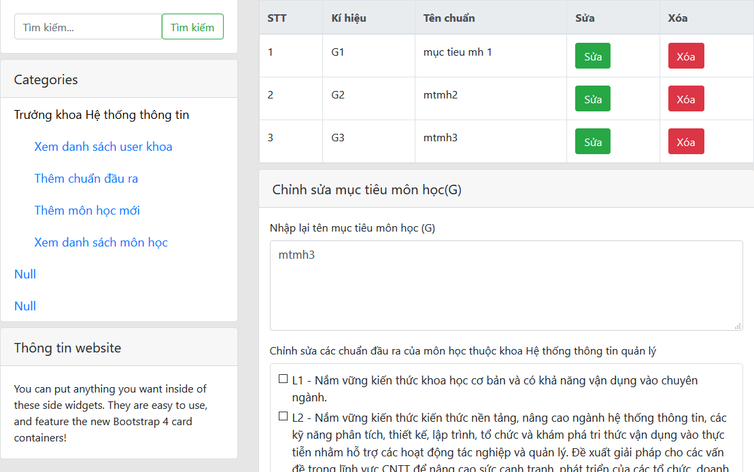

1. Phân tích bài toán

* Yêu cầu ứng dụng: Xây dựng ứng dụng có khả năng phân phân tích chất lượng đào tạo đại học – được định lượng dựa trên chuẩn đầu ra môn học.
* Mô tả:
  + Mỗi một môn học có chuẩn đầu ra nhất định G[i]. Số lượng chuẩn đầu ra tuỳ thuộc vào từng môn.
  + Mỗi một chương trình đào tạo có các chuẩn đầu ra nhất định là LO[i]. Số lượng chuẩn đầu ra tuỳ thuộc vào chương trình đào tạo.
* Chức năng của ứng dụng:
  + Về góc độ sinh viên:
    - Sau khi hoàn thành môn học, sinh viên cầ biết được các G[i] của môn học đã đạt được bao nhiêu %.
    - Khi tốt nghiệp, sinh viên cần biết được các chuẩn đầu ra của chương trình đào tạo đã đạt được là bao nhiêu.
  + Về góc độ giảng viên:
    - Sau khi kết thúc môn học mà giảng viên giảng dạy thì giảng viên cần biết được trên từng sinh viên đạt được các G[i] nào và các G[i] trên tổng số sinh viên của lớp học.
  + Về góc độ nhà quản lý:
    - Nhà quản lý có thể xem được tất cả các thông tin về sinh viên, giảng viên, các G[i], LO[i] đạt được trên từng đối tượng cụ thể.
    - Xem được thông tin sinh viên đạt được các LO[i] sau khi tốt nghiệp.

1. Kết luận

* Phần mềm đã đạt được nhiều chức năng của bài toán yêu cầu
* Những chức năng chưa đạt được:
  + Chỉnh sửa điểm của sinh viên: chỉnh sửa điểm của sinh viên thì không khó nhưng nó liên quan tới các G[i] và LO[i] tồn tại trước đó do bảng điểm trước đó bị sai dẫn tới các G[i] và LO[i] bị sai, mà các G[i] và LO[i] bị có thể tồn tại trong nhiều cột điểm, nhiều câu hỏi, nhiều chuẩn đầu ra nên rất khó chỉnh sửa.

1. Tài liệu tham khảo

* Github, stackoverflow, …
* Spring framework tutorial